**Извещение о необходимости изменения границ населенных пунктов Верхнедвинского района Витебской области**

На основании Закона Республики Беларусь от 5 мая 1998 г. № 154-З «Об административно-территориальном устройстве Республики Беларусь» и в соответствии с Положением о порядке учета мнения граждан и местных Советов депутатов при решении вопросов административно-территориального устройства Республики Беларусь, утвержденным постановлением Совета Министров Республики Беларусь от 6 июля 2012 г. № 623 «О мерах по реализации Закона Республики Беларусь «О внесении изменений и дополнений в некоторые законы Республики Беларусь по вопросам административно-территориального устройства Республики Беларусь», Верхнедвинский районный исполнительный комитет изучает общественное мнение по вопросу изменения границ населенных пунктов Ворзово, Громовки, Кривосельцы, Липовки, Пашеньки Сарьянского сельсовета, Адамово, Владычино, Заборье, Нурово Борковичского сельсовета, Стайки Волынецкого сельсовета Верхнедвинского района Витебской области с целью обеспечения эффективной организации государственного регулирования и управления, в том числе: в области использования и охраны земель.

С картографическим материалом изменения границ населенных пунктов Ворзово, Громовки, Кривосельцы, Липовки, Пашеньки Сарьянского сельсовета, Адамово, Владычино, Заборье, Нурово Борковичского сельсовета, Стайки Волынецкого сельсовета Верхнедвинского района Витебской области можно ознакомиться в отделе землеустройства Верхнедвинского районного исполнительного комитета (г. Верхнедвинск, ул. Кооперативная, 1, кабинет № 64, понедельник – пятница с 8-00 до 13-00 и с 14-00 до 17-00 часов) или на официальном сайте Верхнедвинского райисполкома  <https://www.verkhnedvinsk.vitebsk-region.gov.by/>.

Мнения граждан по данному вопросу принимаются в письменной форме в течение одного месяца с даты опубликования извещения, по адресу: 211631, г. Верхнедвинск, ул. Кооперативная, 1, кабинет № 64, отдел землеустройства Верхнедвинского районного исполнительного комитета, а также в электронной форме, официальный сайт отдела землеустройства Верхнедвинского райисполкома [vdv-rikzem@vitebsk.by](mailto:vdv-rikzem@vitebsk.by) .

Мнения граждан, направленные с нарушением формы и сроков, рассмотрению не подлежат.

ГРАНИЦЫ

населенного пункта Ворзово Сарьянского сельсовета Верхнедвинского района Витебской области

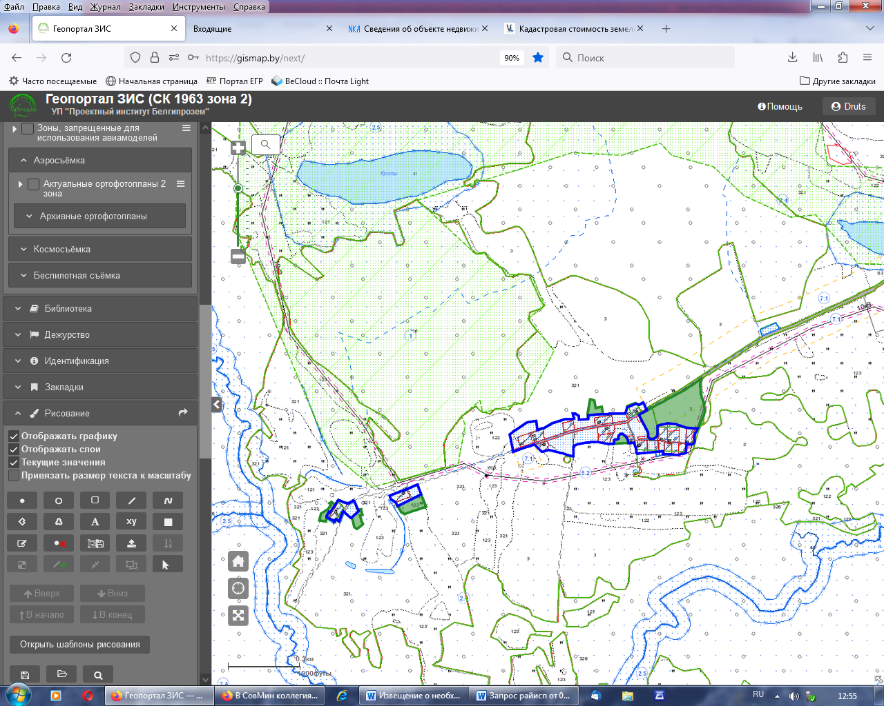

Условные обозначения

- зарегистрированная граница населенного пункта

 - исключаемый из границы населенного пункта земельный участок

ГРАНИЦЫ

населенного пункта Громовки Сарьянского сельсовета Верхнедвинского района Витебской области

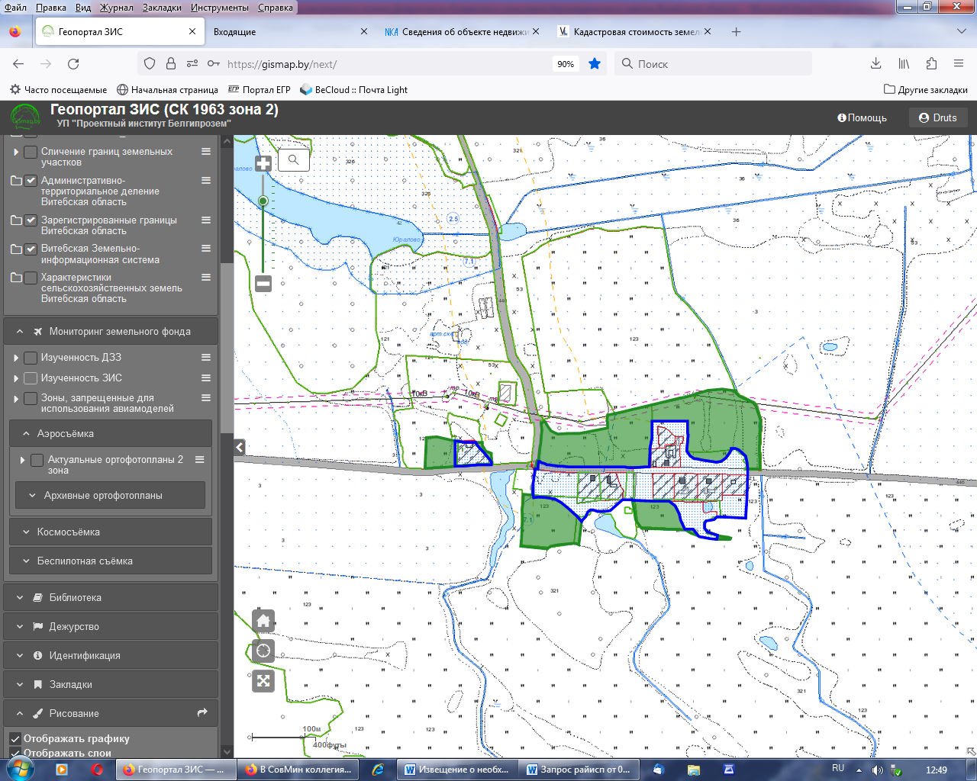

Условные обозначения

- зарегистрированная граница населенного пункта

- включаемый в границу населенного пункта земельный участок

 - исключаемый из границы населенного пункта земельный участок

ГРАНИЦЫ

населенного пункта Кривосельцы Сарьянского сельсовета Верхнедвинского района Витебской области

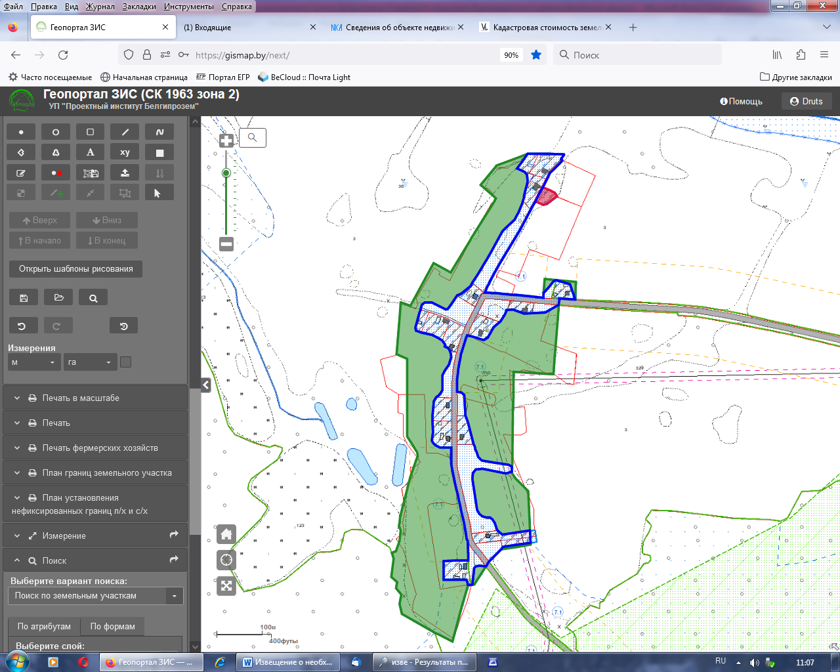

Условные обозначения

- зарегистрированная граница населенного пункта

- включаемый в границу населенного пункта земельный участок

 - исключаемый из границы населенного пункта земельный участок

ГРАНИЦЫ

населенного пункта Липовки Сарьянского сельсовета Верхнедвинского района Витебской области

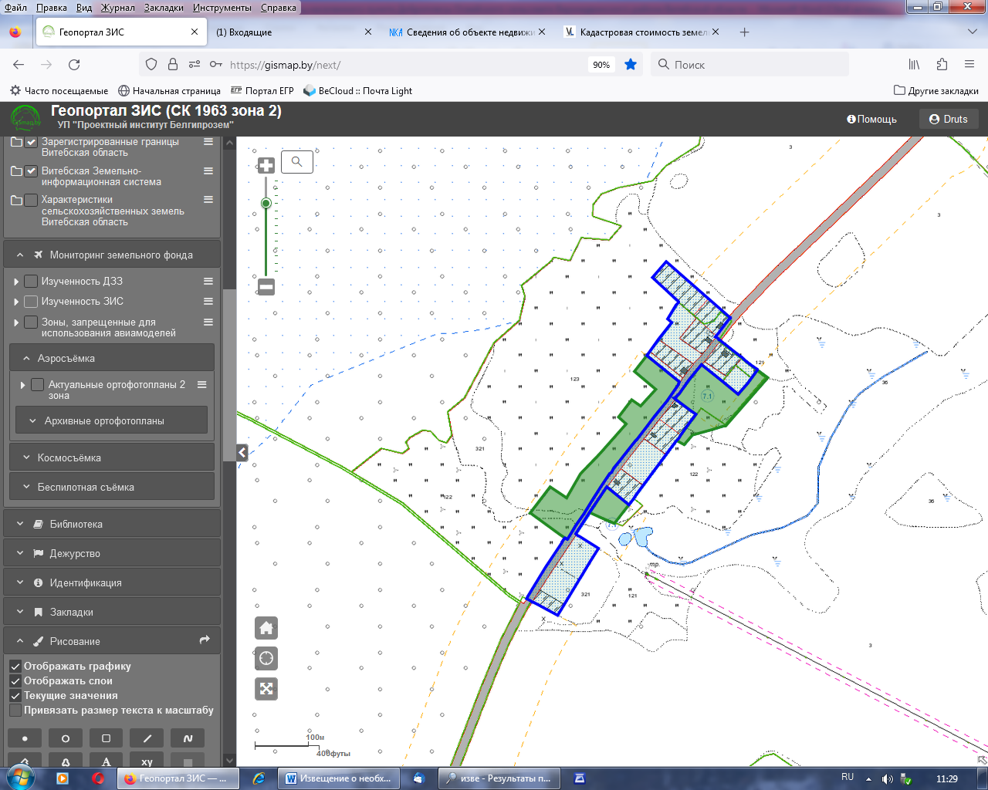

Условные обозначения

- зарегистрированная граница населенного пункта

 - исключаемый из границы населенного пункта земельный участок

ГРАНИЦЫ

населенного пункта Пашеньки Сарьянского сельсовета Верхнедвинского района Витебской области

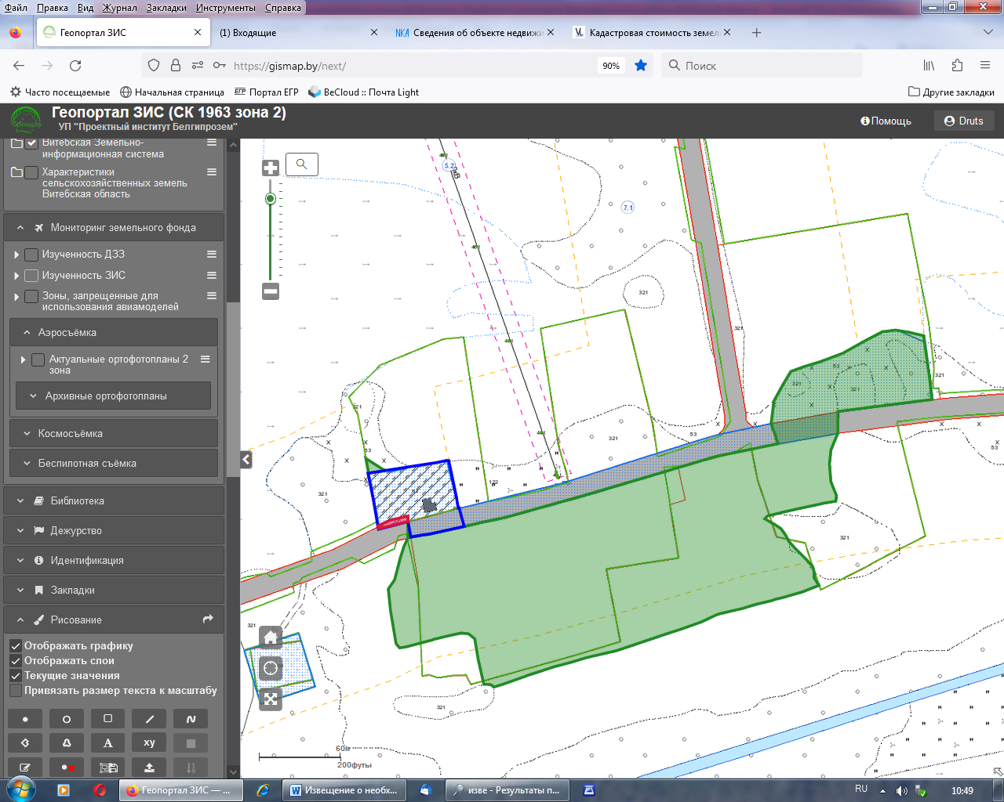

Условные обозначения

- зарегистрированная граница населенного пункта

- включаемый в границу населенного пункта земельный участок

 - исключаемый из границы населенного пункта земельный участок

ГРАНИЦЫ

населенного пункта Адамово Борковичского сельсовета Верхнедвинского района Витебской области

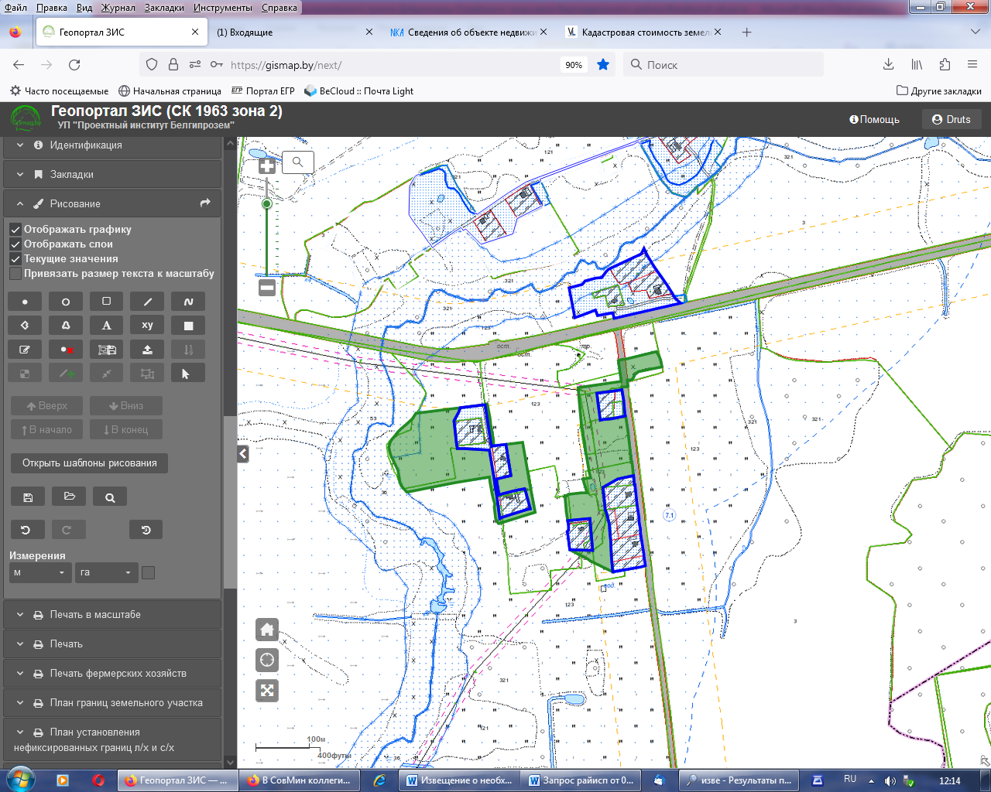

Условные обозначения

- зарегистрированная граница населенного пункта

- исключаемый из границы населенного пункта земельный участок



ГРАНИЦЫ

населенного пункта Владычино Борковичского сельсовета Верхнедвинского района Витебской области

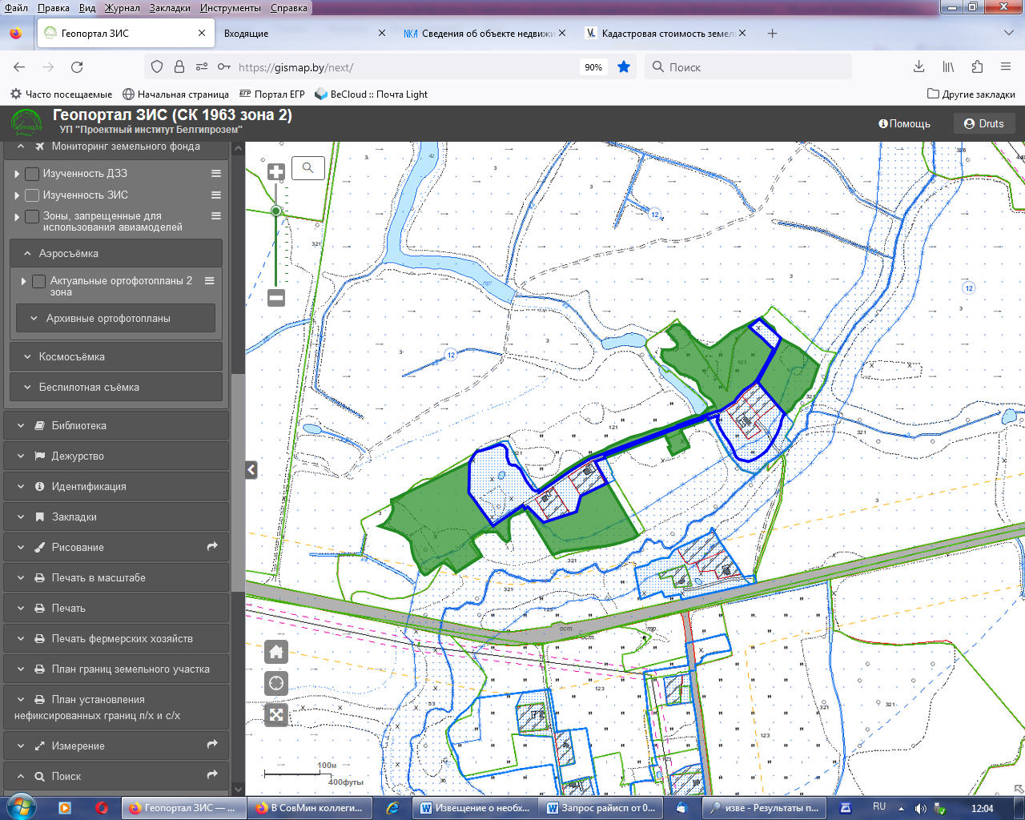

Условные обозначения

- зарегистрированная граница населенного пункта

 - исключаемый из границы населенного пункта земельный участок

ГРАНИЦЫ

населенного пункта Заборье Борковичского сельсовета Верхнедвинского района Витебской области

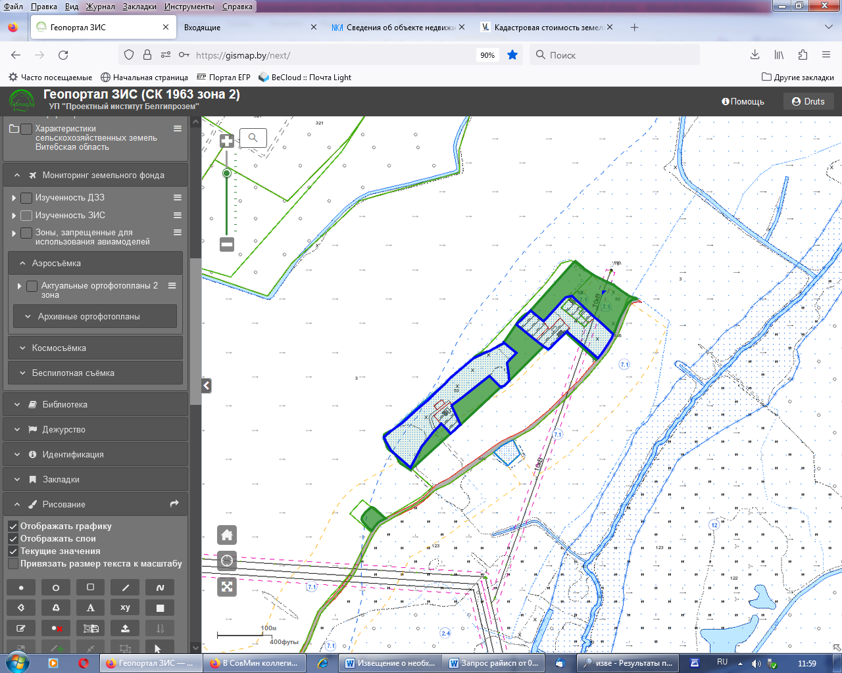

Условные обозначения

- зарегистрированная граница населенного пункта

 - исключаемый из границы населенного пункта земельный участок

ГРАНИЦЫ

населенного пункта Нурово Борковичского сельсовета Верхнедвинского района Витебской области

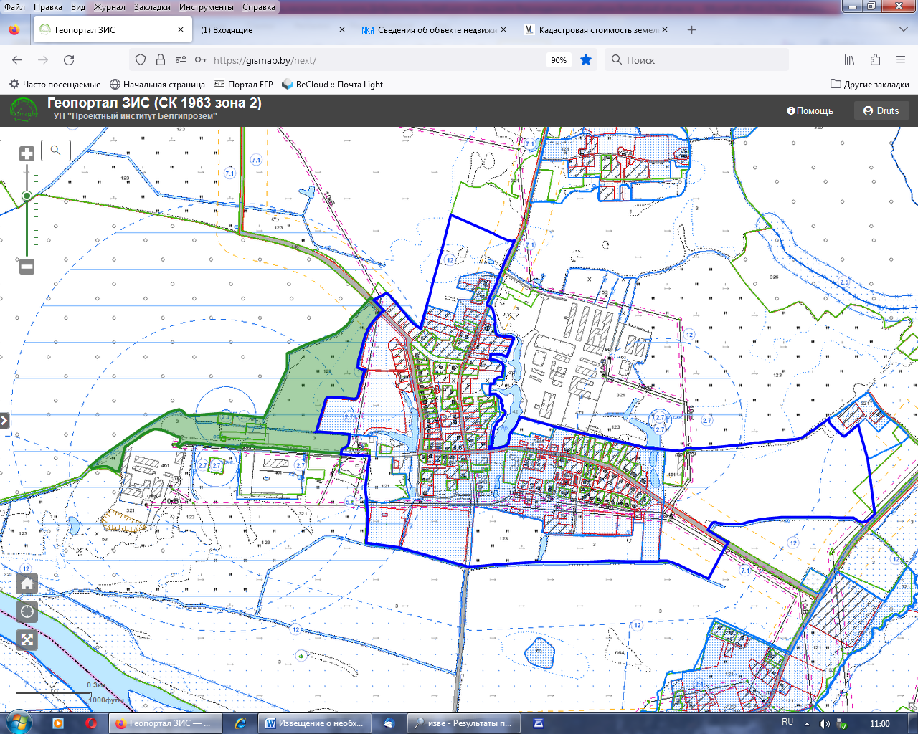

Условные обозначения

- зарегистрированная граница населенного пункта

 - исключаемый из границы населенного пункта земельный участок

ГРАНИЦЫ

населенного пункта Стайки Волынецкого сельсовета Верхнедвинского района Витебской области

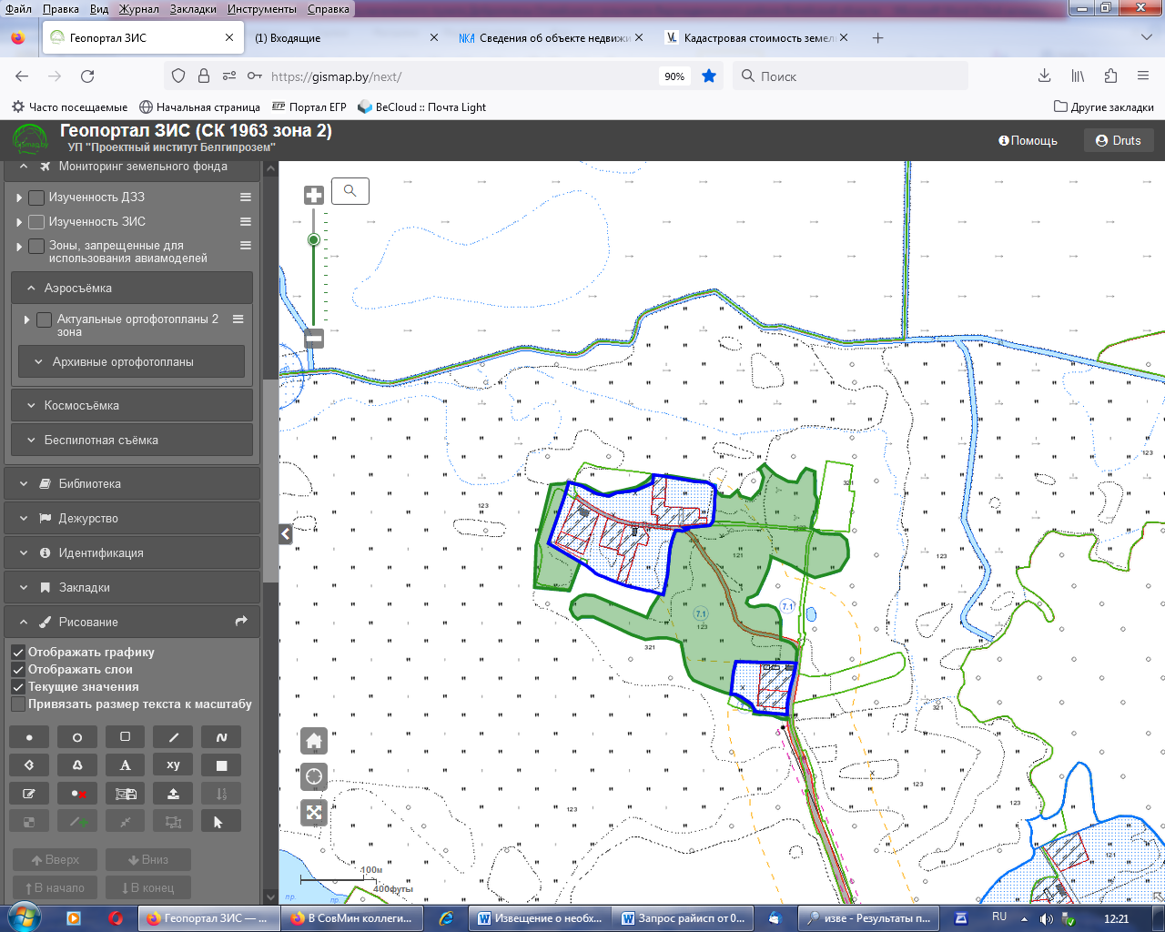

Условные обозначения

- зарегистрированная граница населенного пункта

 - исключаемый из границы населенного пункта земельный участок